В Российской Федерации с 10 января 2022 года вступили в силу поправки в Уголовный кодекс, предусматривающие ответственность для злостных нарушителей Правил дорожного движения.

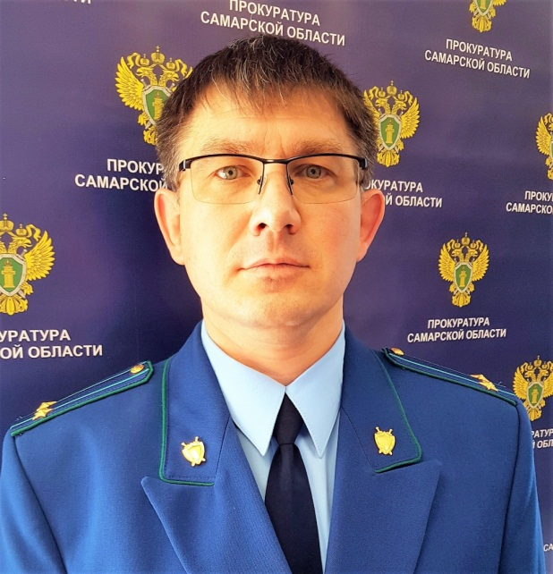
Ситуацию комментирует прокурор Исаклинского района Самарской области Павел Грибов.

Речь идет о новой статье 264.2 Уголовного кодекса Российской Федерации «Нарушение правил дорожного движения лицом, подвергнутым административному наказанию и лишенным права управления транспортными средствами», которая устанавливает ответственность в отношении лиц, лишенных права управления транспортными средствами за превышение установленной скорости движения транспортного средства либо за выезд на полосу, предназначенную для встречного движения, и продолжающих совершать аналогичные правонарушения.
Принципиальное значение для такого состава преступления имеет наличие у лица административного наказания в виде лишения права управления транспортными средствами за совершение правонарушений, предусмотренных ч.7 ст.12.9 (повторное превышение скорости движения) либо ч. 5 ст.12.15 (повторный выезд на полосу встречного движения) Кодекса Российской Федерации об административных правонарушениях.
При этом уголовная ответственность наступает независимо от того, какое правонарушение совершено в последующем – превышение скорости движения более чем на 60 км/ч либо выезд на встречную полосу движения.
Максимальное наказание, предусмотренное данной статьей - лишение свободы до трех лет.

28.01.2022

